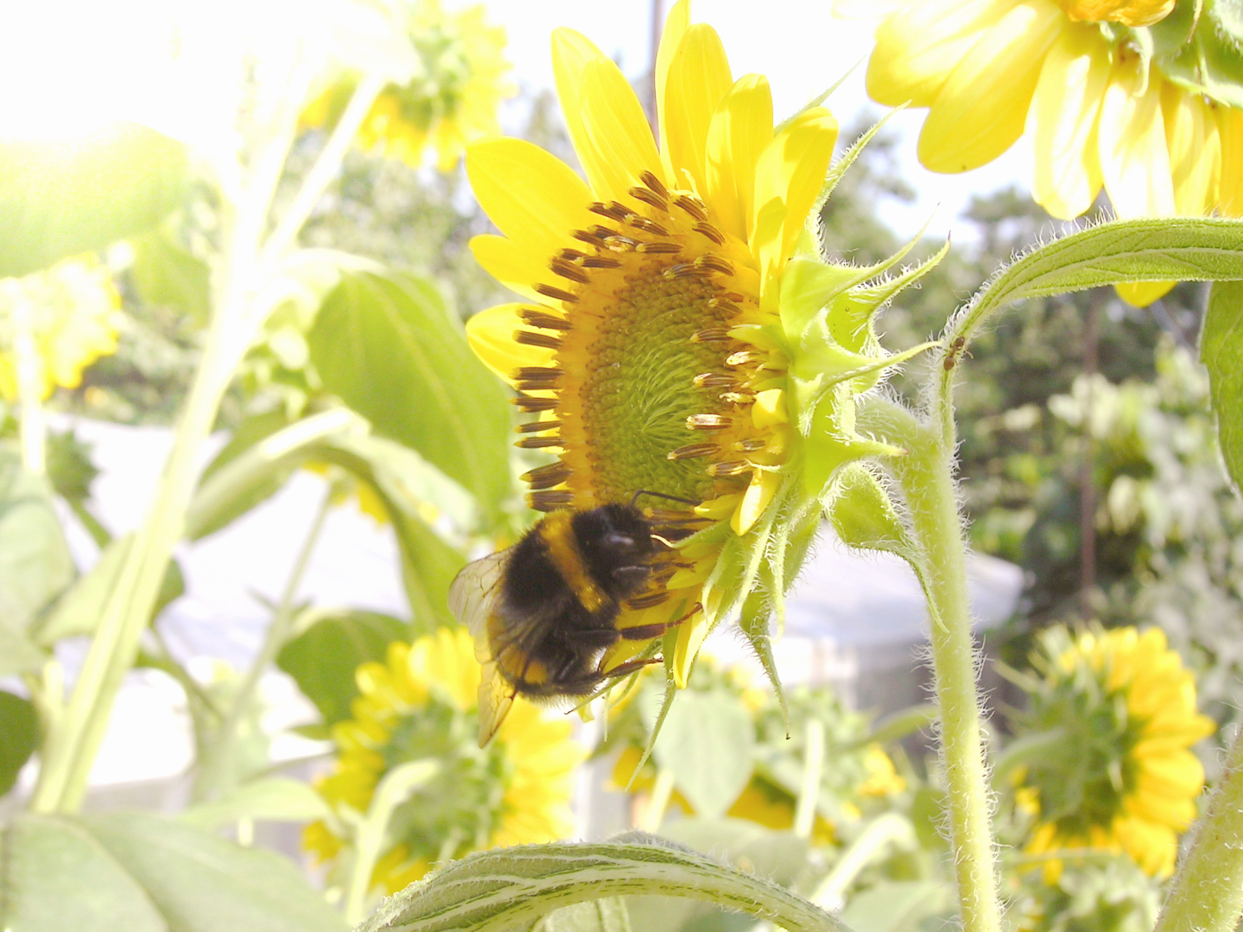   | Пам’ятка населенню  ПЕРША ДОПОМОГА ПРИ УКУСАХ ЖАЛЮЧИХ КОМАХ

Укуси бджіл та ос. Найчастіше зустрічаються укуси бджолами та осами, рідше джмелями, отрута яких проникає в організм через жало, яке знаходиться в хвостовій частині брюшка. Оскільки зброєю бджіл та ос є жало, то правильніше було б використовувати термін "жалення", але традиційно говорять про укус комахи.
Отруйні укуси комах.  Численні укуси бджіл або ос можуть являти небезпеку для життя людини, особливо у випадках підвищеної до них чутливості. При жаленні виникає різкий жагучий біль, в більшості випадків одразу з’являється почервоніння і набряк в місці укусу. Нездужання може продовжуватись від декількох годин до доби.  Знання того, яка комаха спричинила вам шкоду може дати ключ до лікування і допоможе запобігти укусам в подальшому. Справа в тому, що медова бджола, в якої пухнасте золотаво-коричневе тільце, може ужалити лише один раз. Це від того, що її зазубрене жало застрягає в шкірі і бджола, намагаючись відлетіти, відриває його з частиною кишківника і тому сама через деякий час гине. І навпаки, джмелі, оси і шершні мають гладкі жала, якими можуть повторно вас ужалити, не нашкодивши собі.  Важкість отруєння залежить від особистої чутливості організму до отрути: від легкої загальної реакції (почервоніння, місцевий  набряк тканин, кропивниця, які зазвичай зменшуються  через декілька годин) до бурної (анафілактичний шок,  в деяких випадках з трагічними наслідками), в основі  якої лежить алергічний процес. Анафілактичний  шок (параліч дихального центру) виникає внаслідок  укусу комахи у роті (наприклад, хтось з'їв солодке  разом з бджолою). Крім того, на ступінь важкості  ураження впливає кількість укусів: зрозуміло, чим  більше отрути введено до організму, тим важче отруєння. | Перша допомога при укусах комах.  Ключ до ефективного лікування – швидкість дії. При укусі комахи виконайте такі дії:  - Якнайшвидше видаліть жало (якщо воно є в ранці від укусу). Дійте обережно, інакше у разі пошкодження жала або мішечка в ваш організм проникне більше отрути. Найкращим підходом являється вискоблювання жала: використовуйте свої нігті, пилочку для нігтів, пінцет або навіть край кредитної картки, щоб обережно підкопатися під жало і витягти його.  - Прочистіть цю ділянку. В отруті бджіл, ос та їх "родичів" часто зберігаються шкідливі бактерії. Тому добре промийте ужалене місце водою, мильним розчином та обробіть антисептиком.  - Звільнитись від болю допоможуть наступні заходи:  - Прикладіть холод до місця укусу (це може бути склянка з льодом, льодяний кубик або навіть склянка із холодною водою) – цим ви зменшите набряк і попередите поширення отрути.  - На уражене місце накладіть компрес з оцтом, розчином борної кислоти або просто холодний компрес (змочену у воді марлю).  - Один із самих простих і ефективних засобів – прикласти аспірин. Змочіть місце укусу, потім присипте його таблеткою аспірину. Аспірин нейтралізує певні запалювальні агенти отрути.  - Антигістамінні препарати при внутрішньому застосуванні допоможуть не тільки зменшити біль (адже антигістамін зменшує набряк, пульсування та почервоніння, які викликані отрутою комах), а особливо у випадку схильності до алергійних захворювань (необхідно якнайшвидше випити тавегіл, супрастин чи діазолін).

Тривожний сигнал. Ознаки важкої реакції. Важке отруєння супроводжується частим серцебиттям, задишкою, важкістю у грудях, запамороченням, нудотою, блювотою. Можливі судоми, порушення зору, розвивається астматичний стан.
У порядку першої допомоги при появі вищезазначених симптомів якнайшвидше зверніться до лікаря для надання медичної допомоги.
Профілактика укусів. Загальновідомо, що невеликі профілактичні міри можуть захистити вас від маси неприємностей.
Укус, як і любу хворобу, легше попередити, ніж вилікувати.
- Одягайте біле. Комахи віддають перевагу темним кольорам. Ось чому бджільники зазвичай носять одяг кольору хаки, білого або інших світлих кольорів.
- Відмовтесь від солодких парфумних ароматів, уникайте лосьйонів після гоління та любих інших парфумів, щоб бджола не сплутала вас з несучою нектар квіткою. І взагалі не зловживайте парфумами за межами мегаполісу. Користуйтесь репелентами, якщо вирушаєте у ліс, до водойми і навіть на ринок до фруктового ряду.
- Біжіть в укриття. Якщо вас переслідує гудучий рій, біжіть в приміщення, ліс або стрибайте у воду. Комахи зустрічають перепони, переслідуючи свою "жертву" в хащах лісу.
- Вдома не бійтесь вмикати фумігатор: не отруїтесь, а небажаного нападу комах уникнете.
Навчально-методичний центр цивільного захисту та безпеки життєдіяльності Хмельницької області

